服务器密码：Kurumi123456

安装步骤：

1. 先在C盘创建文件夹：名称Install
2. 解压dicom.zip 运行robosync.cmd文件

路径：自助服务器\dicom\dicom\dicom（本地存放地址）

分盘archdir指向H盘，temp指向F盘，indexdir指向G盘

1. 安装环境 ①.net framework 4.5.2 （自己程序使用）

②.net framework 3.5.2（sql server2014 ） 将soureces/sxs放入C盘根目录下

打开计算机服务 找到sql服务，开启tcp/ip 设置ip地址中IPALL 端口为1433

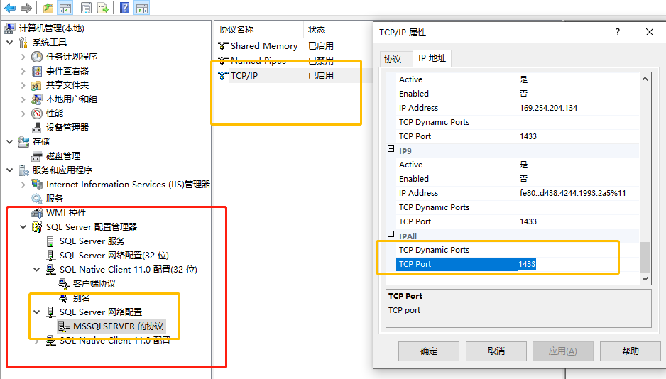

1. 安装sql server 14 密码：Kurumi123456 实列名为默认名称（SQLEXPRESS）

①：安装结束后 设置sql服务，启用tcp/ip并设置端口为1433 方法参照3

②：打开防火墙高级设置中的入站规则，新建规则打开选择端口设置为1433 一直下一步，输入名称

③参照上面②新建规则 输入端口104 名称为dicom c-store 和端口号为210名称为 dicom move的规则

④ 打开文件和打印机共享（IPV4）

⑤连接数据库运行脚本 路径：自主服务器下



1. 安装IIS 和消息对列

①安装消息队列（勾上MSSQ触发器和多播支持）

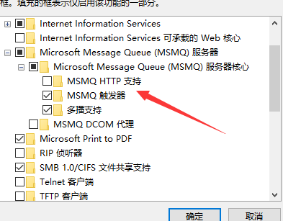

②安装IIS 安装时勾上.net3.5 ,.net 4.5 CGI 和ISAPI

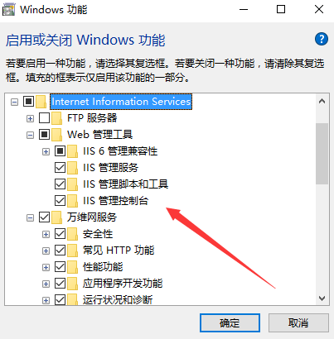

配置IIS

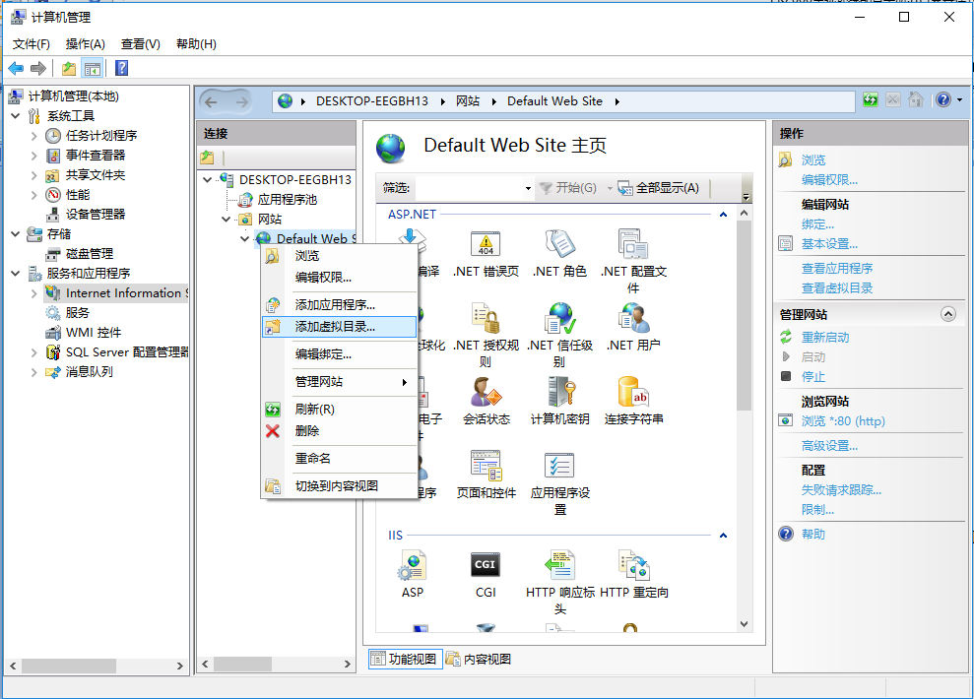

DEFAULT wEB SITE

右键 添加虚拟目录

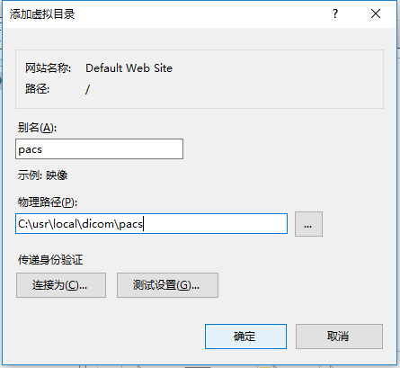

别名 pacs

物理目录 C:\usr\local\dicom\pacs

点击IIS服务器（最顶）

右栏中：

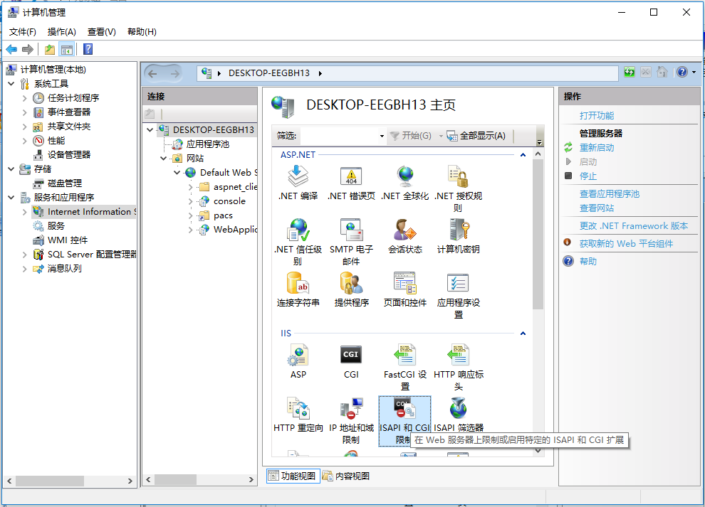

ISAPI和CGI限制（双击）

添加

路径C:\usr\local\dicom\pacs\cgi-bin\getindex.exe

描述 pacs cgi

把限制 改成 允许

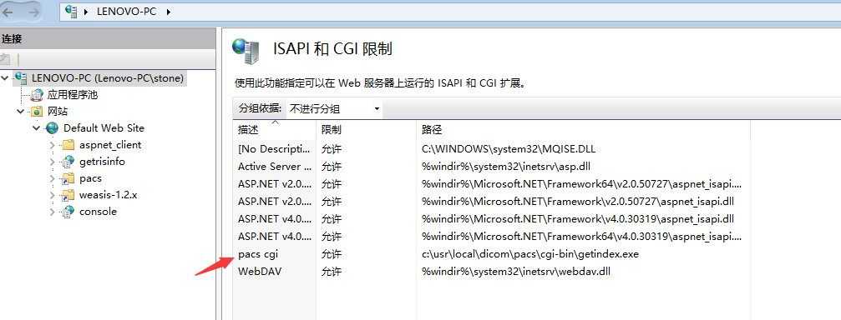

5．新建日志文件charge.log 路径：C:\usr\local\dicom\pacs\pacs_log

设置日志文件权限为完全控制

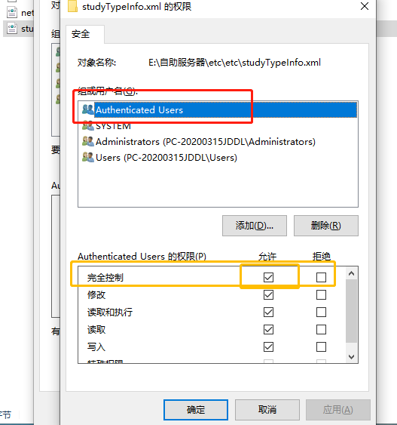

1. 将加密狗文件中的KEY文件放入 C:\usr\local\dicom\etc文件夹下，将etc.zip解压下的文件放入C:\usr\local\dicom\etc文件夹下

注意：加密狗每换一个，C:\usr\local\dicom\etc文件夹下的KEY都要删除再将新KEY文件放入C:\usr\local\dicom\etc文件夹下

1. C盘根目录下新建文件夹 名称为PacsService 将如下图的文件放入该文件夹下

路径：自助服务器\PacsService

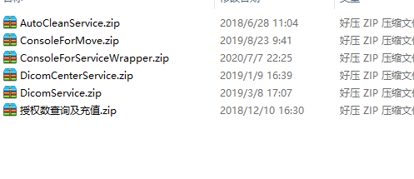

① 分别以管理员身份运行下面三个文件夹中的create_service.bat

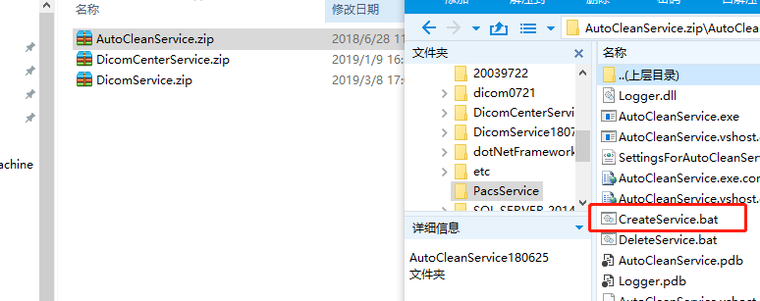

②修改配置文件（修改完后重新启动对应的服务）

修改AutoCleanService的配置文件SettingsForAutoCleanService.xml

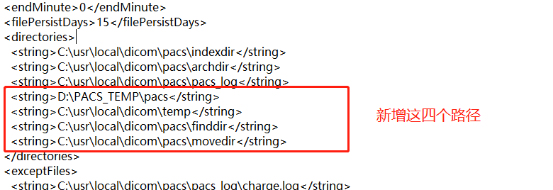

修改DicomCenterService的配置文件 中的连接数据库配置 路径，用户名，密码

修改DicomService的配置文件 配置文件路径: C:\usr\local\dicom\etc下的dcmqrscp.cfg文件 将AE名称cdp 改为cdpsvr，将压缩方式JpegLess改为Keep

1. 修改C:\usr\local\dicom\etc文件夹下的setting.ini 文件

将workercorenum 核数 改为适合本机核数 方法：看服务器是几核取它的一半加1

将JobBalace 改为0

将一张光盘的最大容量改为3584，

1. 开启远程桌面 勾选远程桌面会话主机和远程桌面授权（需要连接网络） 重启后用户名：Adminstrator 密码;Kurumi123456

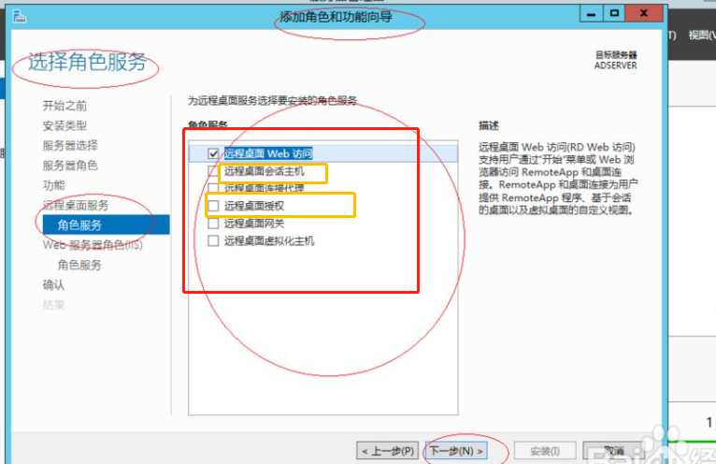

①设置授权服务：打开远程桌面服务->点击服务器->右键选择RD授权管理->右键选择激活服务器 姓KU 名RUMI 公司KURUMI 一直下一步，激活协议 选择企业协议，输入6565792 版本选择Windows server 12 PC每设备 数量100

②本地授权： 打开编辑组策略->计算机配置->管理模板->windows组件->远程桌面服务->远程桌面会话主机->授权->使用指定（点击启用） IP 127.0.0.1->设置授权模式-> 点击启用 选择按设备

③ 检查是否安装成功：打开远程桌面服务->点击服务器->右键选择RD授权诊断